МИРЭА — Российский технологический университет
Институт Информационных технологий
Кафедра Математического обеспечения и стандартизации
информационных технологий

ОТЧЕТ ПО ПРАКТИЧЕСКОЙ РАБОТЕ № 3.1

по дисциплине
«Структуры и алгоритмы обработки данных (ч.1)»

Тема: «Однонаправленные линейные списки»

Вариант 27

Выполнил студент группы ИКБО-40-25 Федоров Д.А.

Принял преподаватель Скворцова Л.А.

Москва 2026

ОГЛАВЛЕНИЕ
Раздел 1. Условие задания. Задание варианта 27. Требования к выполнению
Раздел 2. Определение АТД «Однонаправленный список»
2.1 Раздел данных
2.2 Раздел операций
Раздел 3. Разработка программы
3.1 Структура узла однонаправленного списка на C++
3.2 Рисунок структуры исходного списка для 5 элементов
3.3 Рисунок включения первого узла в непустой список
3.4 Последовательность операторов включения узла
3.5 Код программы (list.h, list.cpp, main.cpp)
3.6 Результат тестирования: скриншоты
Контрольные вопросы
Список литературы

РАЗДЕЛ 1. УСЛОВИЕ ЗАДАНИЯ
1.1 Цель работы
Изучить абстрактный тип данных «Однонаправленный линейный список», получить практические навыки построения такого списка средствами языка C++ и реализации операций над ним. Освоить приём Вирта при удалении узлов и научиться выполнять глубокое копирование цепочки узлов.
1.2 Задание варианта 27
Тип элементов списка: int (целые числа).
Условия:
1) Создать новый список L из общих значений списков L1 и L2 (пересечение). В результирующий список каждое значение включается один раз — без дубликатов.
2) Модифицировать список L2: вставить в него копию списка L1 после узла, имеющего заданное значение X.
3) Из (модифицированного на предыдущем шаге) списка L1 удалить все узлы с чётными значениями.
1.3 Требования к выполнению
• Реализовать АТД «Однонаправленный список» на C++ в виде заголовочного файла list.h и файла реализации list.cpp.
• Все операции (вставка, удаление, поиск, освобождение, печать, специфические операции варианта 27) описать в виде отдельных функций.
• В файле main.cpp реализовать меню на русском языке для интерактивной проверки функций.
• Использовать приём Вирта (указатель на указатель) при удалении узлов из списка (задача 3).
• В отчёте привести: структуру узла, рисунок структуры списка из пяти элементов, рисунок включения нового узла в начало непустого списка, последовательность операторов включения, полный код программы и скриншоты результатов работы.
РАЗДЕЛ 2. ОПРЕДЕЛЕНИЕ АТД «ОДНОНАПРАВЛЕННЫЙ СПИСОК»
2.1 Раздел данных
Однонаправленный линейный список — это конечная (возможно пустая) последовательность узлов, в которой каждый узел содержит информационное поле и указатель на следующий узел; последний узел указывает в NULL. Доступ к списку осуществляется через указатель L на головной узел.
Формальное описание узла:
struct Node {
int info; // информационное поле (тип int, вариант 27)
Node* next; // указатель на следующий узел или nullptr
};

typedef Node* List; // тип «список» — указатель на голову

Множество допустимых значений: все возможные конечные последовательности целых чисел, включая пустую.
2.2 Раздел операций
В работе реализуются следующие операции:
Операция | Назначение
insertFront(L, x) | общая операция: вставка нового узла со значением x в начало списка L
createList(n, arr) | создать список из n элементов массива arr (последовательно вызывая insertFront)
printList(L) | вывод значений списка на экран в формате [a, b, c, …]
length(L) | количество узлов в списке (вспомогательная)
contains(L, x) | проверка наличия значения x в списке (вспомогательная для пересечения)
intersection(L1, L2) | задача 1: создать новый список общих значений L1 и L2 без дубликатов
insertListAfter(L2, L1, x) | задача 2: вставить копию L1 в L2 после узла со значением x (deep-copy узлов)
deleteEven(L) | задача 3: удалить все узлы с чётными значениями (приём Вирта)
freeList(L) | освобождение памяти, занимаемой списком

РАЗДЕЛ 3. РАЗРАБОТКА ПРОГРАММЫ
3.1 Структура узла однонаправленного списка на C++
Узел реализован структурой Node, состоящей из информационного поля info типа int и указателя next на следующий узел типа Node*. Тип List определён как синоним Node*. Пустой список представлен значением nullptr.
struct Node {
int info; // информационное поле
Node* next; // указатель на следующий узел
};

typedef Node* List;
3.2 Рисунок структуры исходного списка для 5 элементов
На рисунке 1 изображён однонаправленный список, содержащий пять узлов со значениями 10, 20, 30, 40, 50. Указатель L указывает на первый (головной) узел; поле next последнего узла равно NULL.
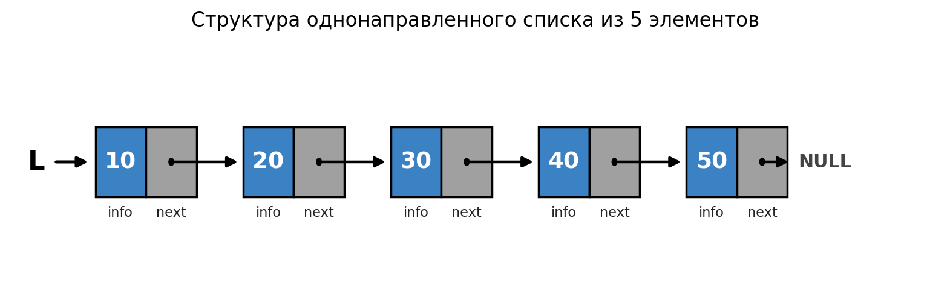
Рис. 1. Структура однонаправленного списка из 5 элементов
3.3 Рисунок включения первого узла в непустой список
На рисунке 2 показан процесс включения нового узла q со значением X в начало непустого списка. Сверху — состояние «до» (узлы A и B, новый узел q отдельно), снизу — состояние «после». Красным выделены два изменяющихся указателя: q->next и L.
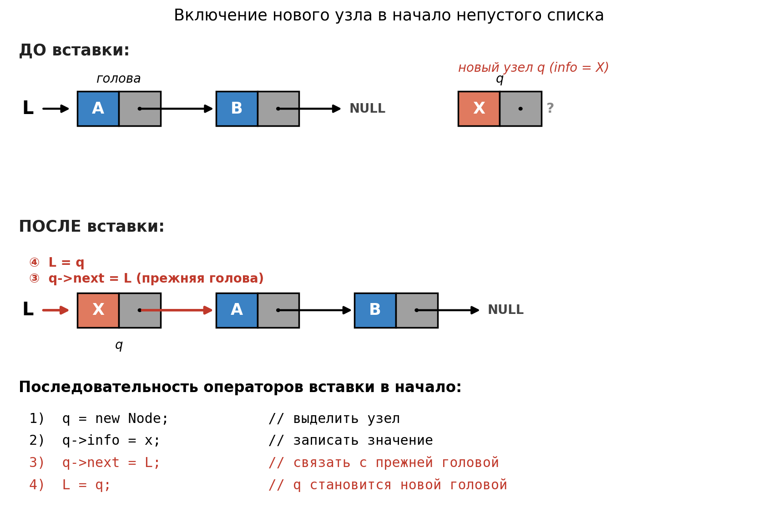
Рис. 2. Включение нового узла в начало непустого списка
3.4 Последовательность операторов включения узла в непустой список
Включение нового узла в начало списка выполняется четырьмя операторами. Поскольку прежняя голова списка хранится в переменной L, новый узел q сначала «прицепляют» к ней через q->next = L, а затем переменной L присваивают q. Порядок этих двух последних операторов важен: если сначала выполнить L = q, то указатель на бывшую голову будет потерян.

Код функции insertFront:
void insertFront(List& L, int x) {
Node* q = new Node; // 1) выделить память под новый узел
q->info = x; // 2) записать в info значение x
q->next = L; // 3) подсоединить к прежней голове
L = q; // 4) сделать q новой головой списка
}

Пошаговое словесное описание:
1. Оператор new Node выделяет в куче память под новый узел и возвращает его адрес в локальную переменную q.
2. Поле info нового узла получает значение x — данные, которые требуется вставить.
3. Поле next нового узла получает значение L — адрес текущей (прежней) головы списка. Если список был пуст (L == nullptr), то q->next тоже становится nullptr, что соответствует одиночному узлу.
4. Переменной L (передана по ссылке) присваивается q. Теперь q — новая голова списка, а прежний головной узел — следующий за ним.

Сложность операции: O(1) по времени и O(1) по дополнительной памяти (выделение одного узла фиксированного размера).
3.5 Код программы
Файл list.h
// list.h — однонаправленный линейный список (вариант 27)
// Тип данных info: int
// Студент: Федоров Д.А., группа ИКБО-40-25

#ifndef LIST_H
#define LIST_H

// ─── Структура узла однонаправленного списка ──────────────────────────────
struct Node {
int info; // информационное поле
Node* next; // указатель на следующий узел
};

// Тип «список» — указатель на головной узел
typedef Node* List;

// ─── Общие операции АТД «Однонаправленный список» ─────────────────────────

// Включение элемента в начало списка
void insertFront(List& L, int x);

// Создание списка из n элементов (используется insertFront)
List createList(int n, int* arr);

// Вывод списка на экран
void printList(List L);

// Длина списка (число узлов)
int length(List L);

// Проверка наличия значения x в списке
bool contains(List L, int x);

// ─── Специфические операции варианта 27 ────────────────────────────────────

// Задача 1: создать новый список — пересечение L1 и L2
// (значения, присутствующие в обоих списках, без дубликатов)
List intersection(List L1, List L2);

// Задача 2: вставить копию списка L1 в L2 после узла со значением x.
// Узлы L1 копируются (deep-copy); сам список L1 не меняется.
void insertListAfter(List& L2, List L1, int x);

// Задача 3: удалить из списка все узлы с чётными значениями
// (используется приём Вирта — указатель на указатель).
void deleteEven(List& L);

// Освобождение памяти, занимаемой списком
void freeList(List& L);

#endif // LIST_H

Файл list.cpp
// list.cpp — реализация операций АТД «Однонаправленный список»
// Вариант 27. Студент: Федоров Д.А., группа ИКБО-40-25

#include "list.h"
#include <iostream>

// ─── Включение элемента в начало списка ───────────────────────────────────
// 1) выделить новый узел q;
// 2) q->info = x;
// 3) q->next = L; — новый узел указывает на бывшую голову
// 4) L = q; — голова теперь q
void insertFront(List& L, int x) {
Node* q = new Node;
q->info = x;
q->next = L;
L = q;
}

// ─── Создание списка из n элементов через insertFront ─────────────────────
// Вставка в начало: чтобы получить порядок arr[0], arr[1], ..., arr[n-1],
// читаем массив с конца.
List createList(int n, int* arr) {
List L = nullptr;
for (int i = n - 1; i >= 0; --i) {
insertFront(L, arr[i]);
}
return L;
}

// ─── Вывод списка ──────────────────────────────────────────────────────────
void printList(List L) {
if (L == nullptr) {
std::cout << "(пустой список)" << std::endl;
return;
}
Node* p = L;
std::cout << "[";
while (p != nullptr) {
std::cout << p->info;
if (p->next != nullptr) std::cout << ", ";
p = p->next;
}
std::cout << "]" << std::endl;
}

// ─── Длина списка ──────────────────────────────────────────────────────────
int length(List L) {
int k = 0;
for (Node* p = L; p != nullptr; p = p->next) ++k;
return k;
}

// ─── Проверка наличия значения ─────────────────────────────────────────────
bool contains(List L, int x) {
for (Node* p = L; p != nullptr; p = p->next) {
if (p->info == x) return true;
}
return false;
}

// ─── Задача 1: пересечение L1 и L2 без дубликатов ──────────────────────────
// Идём по L1; берём p->info, если оно есть в L2 и ещё НЕ занесено в результат.
// Чтобы сохранить порядок появления, добавляем в хвост (через указатель tail).
List intersection(List L1, List L2) {
List result = nullptr;
Node* tail = nullptr;

for (Node* p = L1; p != nullptr; p = p->next) {
if (contains(L2, p->info) && !contains(result, p->info)) {
Node* q = new Node;
q->info = p->info;
q->next = nullptr;
if (result == nullptr) {
result = q;
tail = q;
} else {
tail->next = q;
tail = q;
}
}
}
return result;
}

// ─── Задача 2: вставка копии L1 в L2 после узла со значением x ─────────────
// Шаги:
// 1) найти узел target в L2 с info == x;
// 2) если такого нет — выйти;
// 3) сделать «глубокую» копию L1 (новые узлы, тот же порядок и значения);
// 4) подсоединить копию между target и target->next:
// copyTail->next = target->next;
// target->next = copyHead;
void insertListAfter(List& L2, List L1, int x) {
// (1) поиск target
Node* target = L2;
while (target != nullptr && target->info != x) target = target->next;
if (target == nullptr) {
std::cout << "Узел со значением " << x << " в L2 не найден." << std::endl;
return;
}
if (L1 == nullptr) return; // нечего вставлять

// (3) deep-copy L1
Node* copyHead = nullptr;
Node* copyTail = nullptr;
for (Node* p = L1; p != nullptr; p = p->next) {
Node* q = new Node;
q->info = p->info;
q->next = nullptr;
if (copyHead == nullptr) {
copyHead = q;
copyTail = q;
} else {
copyTail->next = q;
copyTail = q;
}
}

// (4) подсоединение
copyTail->next = target->next;
target->next = copyHead;
}

// ─── Задача 3: удалить все узлы с чётными значениями (приём Вирта) ─────────
// Используется указатель на указатель: pp хранит АДРЕС поля, в котором лежит
// указатель на текущий узел (либо L, либо предыдущий next). Это позволяет
// удалять узел, не запоминая «предыдущий» отдельно.
void deleteEven(List& L) {
Node** pp = &L;
while (*pp != nullptr) {
Node* cur = *pp;
if (cur->info % 2 == 0) {
*pp = cur->next; // вырезать cur из цепочки
delete cur; // освободить память
// pp не сдвигаем — теперь *pp указывает на следующий узел
} else {
pp = &cur->next; // переходим к следующему узлу
}
}
}

// ─── Освобождение памяти, занимаемой списком ───────────────────────────────
void freeList(List& L) {
while (L != nullptr) {
Node* tmp = L;
L = L->next;
delete tmp;
}
}

Файл main.cpp
// main.cpp — меню для практической работы 3.1 (вариант 27)
// Студент: Федоров Д.А., группа ИКБО-40-25

#include "list.h"
#include <iostream>

static void printMenu() {
std::cout << "\n=== Меню ===" << std::endl;
std::cout << "1. Создать список L1" << std::endl;
std::cout << "2. Создать список L2" << std::endl;
std::cout << "3. Вывести L1" << std::endl;
std::cout << "4. Вывести L2" << std::endl;
std::cout << "5. Задача 1: создать L = L1 ∩ L2" << std::endl;
std::cout << "6. Задача 2: вставить L1 в L2 после узла со значением X" << std::endl;
std::cout << "7. Задача 3: удалить из L1 чётные значения" << std::endl;
std::cout << "8. Тестовые данные (предзаполнение)" << std::endl;
std::cout << "0. Выход" << std::endl;
std::cout << "Ваш выбор: ";
}

// Создание списка по запросу пользователя
static List inputList() {
int n;
std::cout << "Введите количество элементов: ";
std::cin >> n;
if (n <= 0) return nullptr;
int* arr = new int[n];
std::cout << "Введите " << n << " целых значений через пробел: ";
for (int i = 0; i < n; ++i) std::cin >> arr[i];
List L = createList(n, arr);
delete[] arr;
return L;
}

int main() {
List L1 = nullptr;
List L2 = nullptr;
List L = nullptr; // результат задачи 1

int choice;
while (true) {
printMenu();
if (!(std::cin >> choice)) break;

switch (choice) {
case 1: {
freeList(L1);
L1 = inputList();
std::cout << "L1 создан: ";
printList(L1);
break;
}
case 2: {
freeList(L2);
L2 = inputList();
std::cout << "L2 создан: ";
printList(L2);
break;
}
case 3: {
std::cout << "L1 = ";
printList(L1);
break;
}
case 4: {
std::cout << "L2 = ";
printList(L2);
break;
}
case 5: {
freeList(L);
L = intersection(L1, L2);
std::cout << "Задача 1. L = L1 ∩ L2 = ";
printList(L);
break;
}
case 6: {
int x;
std::cout << "Введите значение X (узел в L2): ";
std::cin >> x;
insertListAfter(L2, L1, x);
std::cout << "Задача 2. L2 после вставки = ";
printList(L2);
break;
}
case 7: {
deleteEven(L1);
std::cout << "Задача 3. L1 без чётных = ";
printList(L1);
break;
}
case 8: {
freeList(L1); freeList(L2); freeList(L);
int a1[] = {1, 2, 3, 4, 5, 6, 7};
int a2[] = {2, 4, 6, 8, 10};
L1 = createList(7, a1);
L2 = createList(5, a2);
std::cout << "Тестовые данные загружены." << std::endl;
std::cout << "L1 = "; printList(L1);
std::cout << "L2 = "; printList(L2);
break;
}
case 0: {
freeList(L1); freeList(L2); freeList(L);
std::cout << "Выход." << std::endl;
return 0;
}
default:
std::cout << "Неверный выбор." << std::endl;
}
}

freeList(L1); freeList(L2); freeList(L);
return 0;
}

3.6 Результат тестирования
Программа компилируется командой g++ -std=c++17 list.cpp main.cpp -o list_program и запускается из консоли. Ниже показаны скриншоты основных операций для тестовых данных:
L1 = {1, 2, 3, 4, 5, 6, 7}
L2 = {2, 4, 6, 8, 10}
X = 6 (для задачи 2)

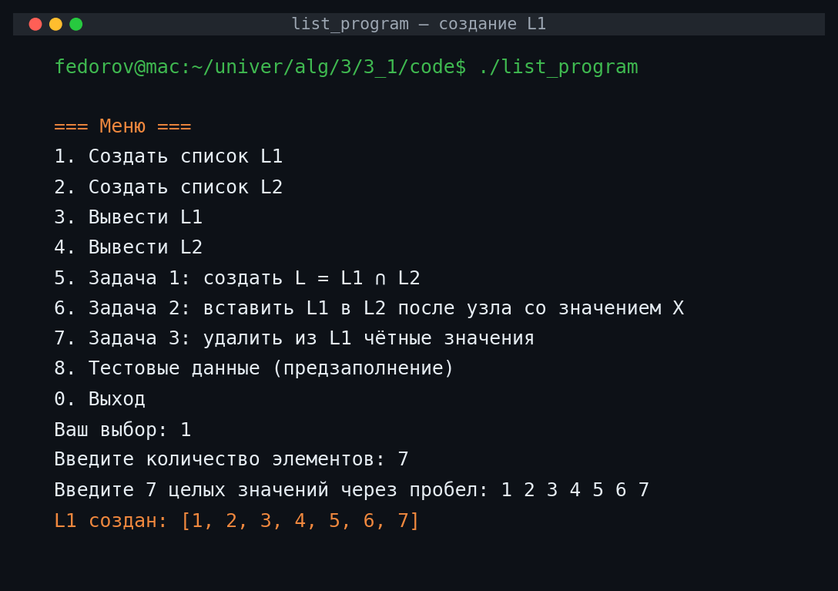
Рис. 3. Создание списка L1 = {1, 2, 3, 4, 5, 6, 7}
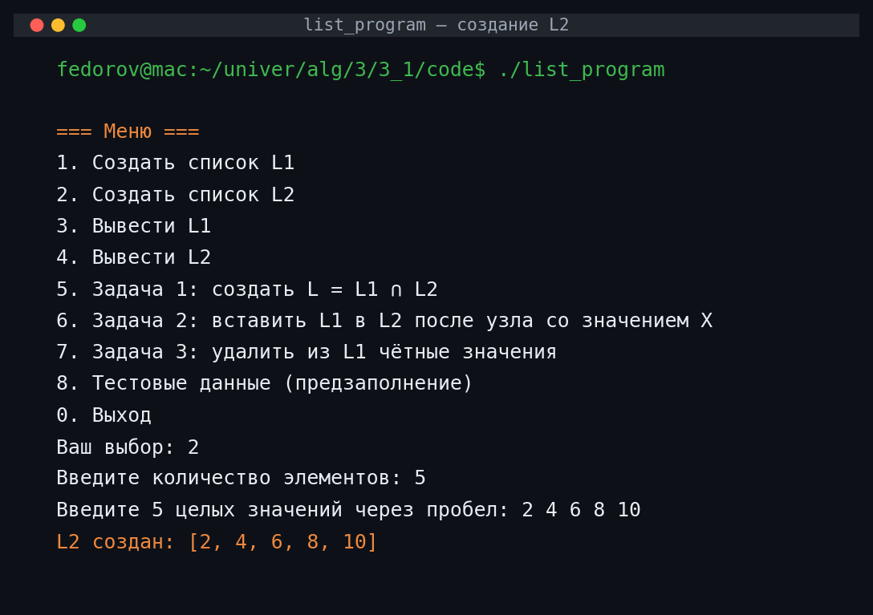
Рис. 4. Создание списка L2 = {2, 4, 6, 8, 10}
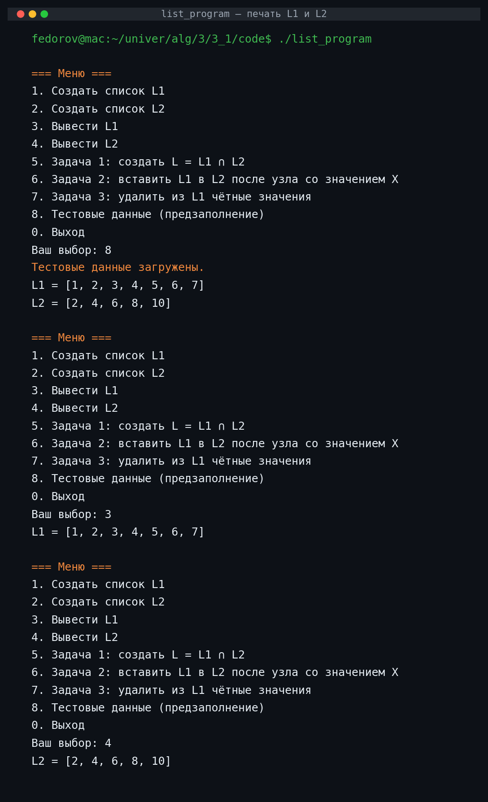
Рис. 5. Вывод списков L1 и L2
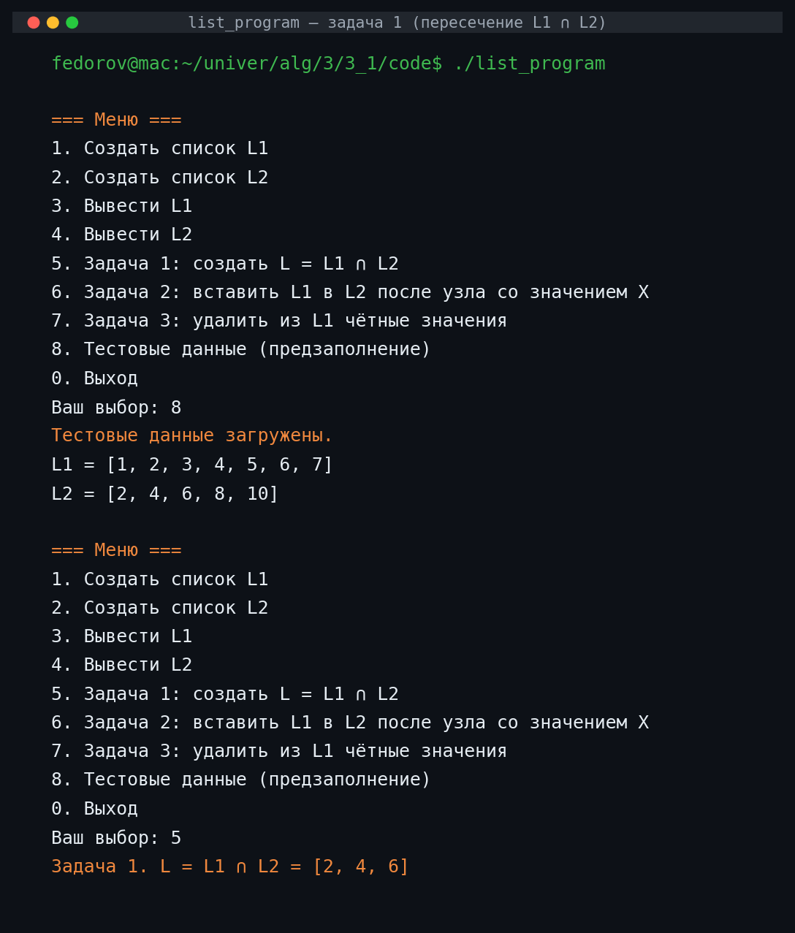
Рис. 6. Задача 1 — пересечение L = L1 ∩ L2 = {2, 4, 6}
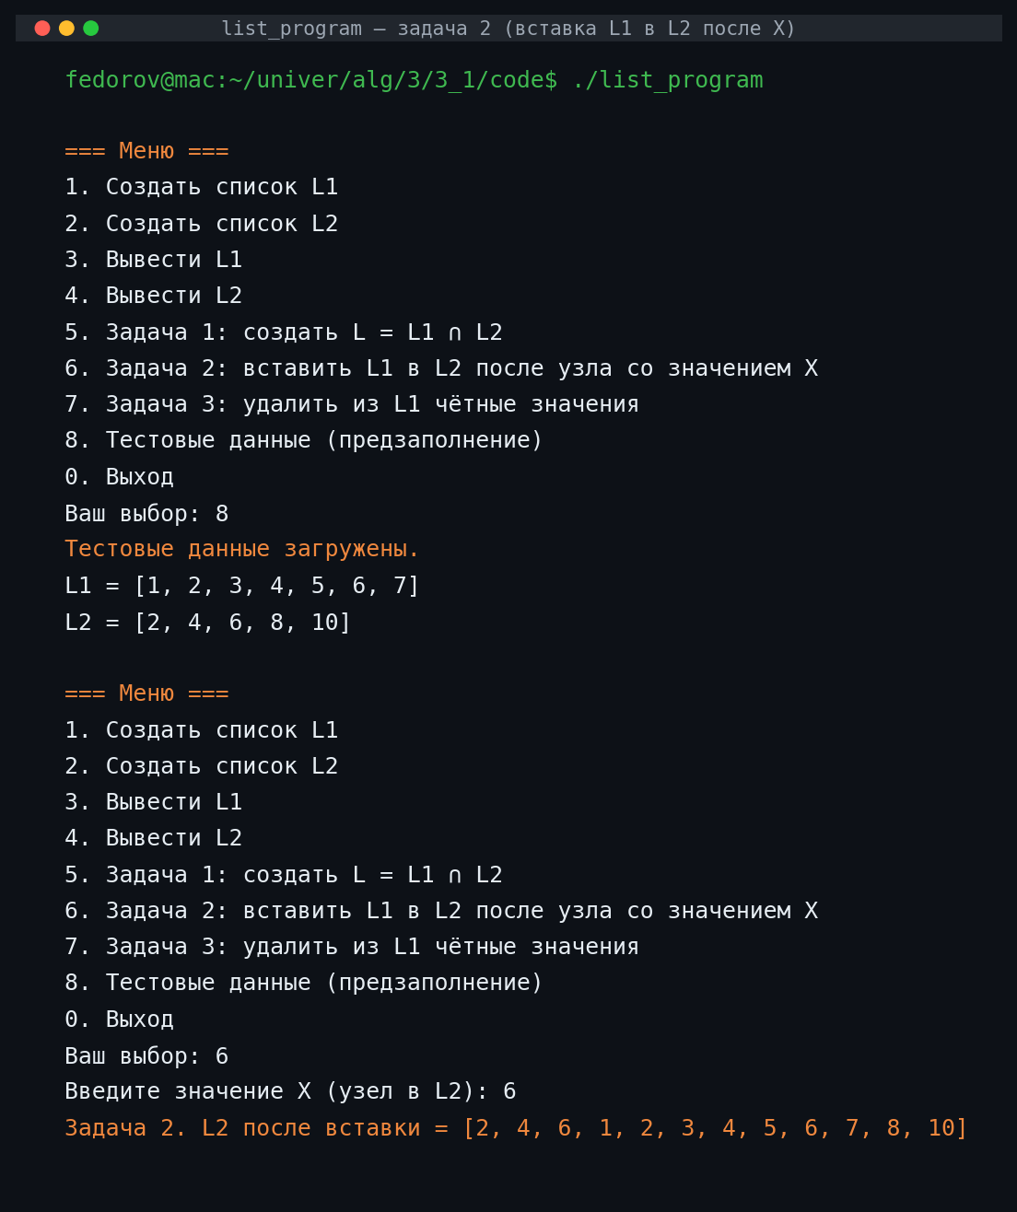
Рис. 7. Задача 2 — L2 после вставки L1 после узла X = 6
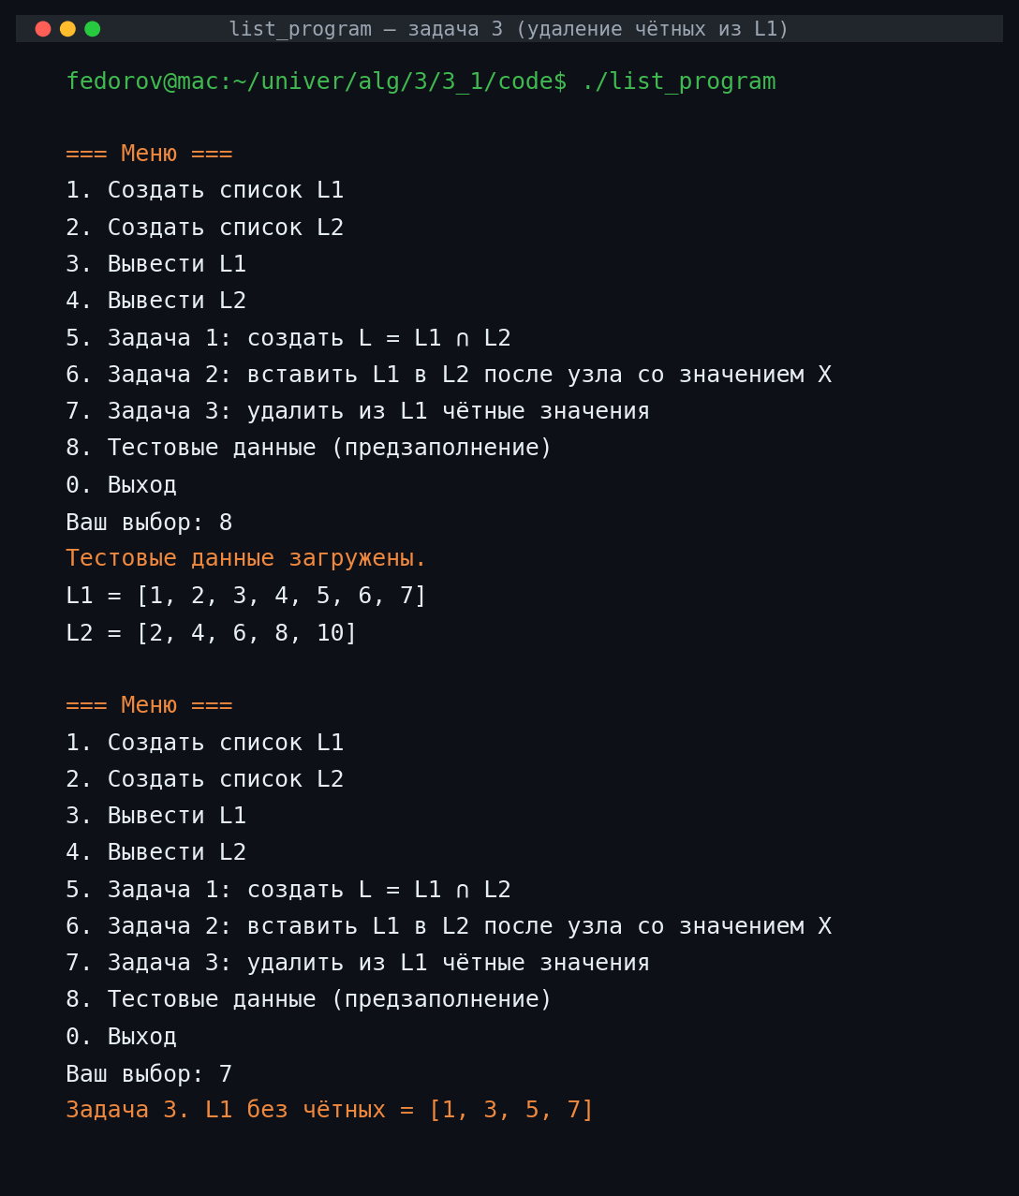
Рис. 8. Задача 3 — L1 без чётных значений = {1, 3, 5, 7}
КОНТРОЛЬНЫЕ ВОПРОСЫ
1. Назовите три уровня представления данных
Логический уровень — описание данных с точки зрения предметной области (что моделируется): сущности, атрибуты, связи. Программист рассматривает данные как абстрактные объекты со свойствами, безотносительно к внутреннему устройству.
Физический уровень — конкретное представление данных в памяти ЭВМ: формат байтов, разрядность, выравнивание, размещение в оперативной или внешней памяти. Этот уровень определяется архитектурой компьютера и операционной системой.
Программный уровень — представление данных в терминах языка программирования: типы данных, структуры, классы. Это «мост» между логическим описанием и физическим размещением. На программном уровне разработчик оперирует переменными конкретного типа, имеющего определённый размер и набор операций.
2. Что определяет тип данных
Тип данных задаёт два связанных множества: множество допустимых значений и множество допустимых операций над этими значениями. Кроме того, тип определяет внутреннее представление значений в памяти (количество байт, формат хранения). Например, тип int обычно занимает 4 байта и допускает арифметические операции, сравнение, ввод/вывод.
3. Что определяет структура данных
Структура данных — это конкретный способ организации совокупности значений (элементов) в памяти, при котором задаётся отношение между элементами и набор операций для работы с этой совокупностью. Структура определяет логическую связь между элементами (последовательная, иерархическая и т. п.), физическое размещение (массив подряд, узлы со ссылками) и эффективность операций (доступ по индексу, поиск, вставка).
4. Какие структуры хранения данных используются в компьютерных технологиях
Различают:
• последовательные (массивы, строки) — элементы лежат в памяти подряд;
• связные (списки, деревья, графы) — элементы расположены произвольно, связь задана указателями;
• таблицы (хеш-таблицы, словари, индексы) — доступ по ключу;
• файловые структуры — внешние, последовательные или с прямым доступом.
По логическому строению структуры делятся на линейные (массив, список, стек, очередь) и нелинейные (деревья, графы).
5. Дайте определение линейной структуры данных
Линейная структура данных — это упорядоченная конечная последовательность элементов, в которой у каждого элемента (кроме крайних) есть ровно один предшественник и ровно один последователь. Примеры: массив, линейный список, стек, очередь, дек.
6. Дайте определение линейного списка
Линейный список — линейная структура данных, представленная конечной последовательностью однотипных элементов (узлов), в которой каждому элементу, кроме последнего, поставлен в соответствие следующий элемент. В программной реализации линейный список обычно строится из узлов, каждый из которых содержит информационное поле и указатель (или индекс) на следующий узел. Списки бывают однонаправленные, двунаправленные и кольцевые.
7. Дайте определение стека
Стек (stack) — линейный список с дисциплиной доступа LIFO (Last In, First Out — последним вошёл, первым вышел). Все операции включения и удаления выполняются с одного и того же конца списка, называемого вершиной стека (top). Основные операции: push (положить значение на вершину) и pop (снять значение с вершины).
8. Дайте определение очереди
Очередь (queue) — линейный список с дисциплиной доступа FIFO (First In, First Out — первым вошёл, первым вышел). Включение элементов производится в один конец (хвост, rear), а удаление — из другого конца (голова, front). Основные операции: enqueue (добавить в хвост) и dequeue (взять из головы).
9. Чем стек отличается от линейного списка
Линейный список допускает произвольный порядок включения и удаления элементов в любом месте списка (в начало, в конец, в середину после/перед определённым узлом). Стек — это частный случай линейного списка, в котором все операции включения и удаления ограничены только одним концом — вершиной. То есть стек жёстче ограничивает доступ к данным: любая операция работает только с верхним элементом, доступ к остальным элементам напрямую невозможен без снятия лежащих сверху.
10. Какой список даёт возможность выводить элементы в обратном порядке
Стек. Если последовательно класть элементы в стек, а затем последовательно их извлекать, то они будут получены в обратном порядке относительно порядка их добавления. Это прямое следствие дисциплины LIFO. Поэтому стек используется, например, для разворота строки, для проверки парности скобок, для эмуляции рекурсии.
11. Сложность вставки в i-ю позицию: массив против связного списка
Для массива вставка в i-ю позицию требует сдвига всех последующих элементов на одну ячейку и имеет сложность O(n) (в худшем случае — n операций перемещения).
Для однонаправленного списка вставка состоит из двух частей: (а) поиск i-го узла прохождением от головы — O(n) сравнений; (б) собственно вставка — манипуляция двумя указателями за O(1). Итого: O(n) на поиск + O(1) на вставку. Если же позиция уже задана указателем (например, позиция «после данного узла p»), то вставка занимает только O(1).
12. Сложность удаления из i-й позиции: массив против связного списка
Для массива удаление i-го элемента приводит к сдвигу всех последующих элементов на одну ячейку влево — O(n) операций перемещения.
Для однонаправленного списка удаление складывается из (а) поиска i-го узла — O(n); (б) изменения указателя предыдущего узла на следующий и освобождения памяти — O(1). Итого: O(n) + O(1) = O(n). При наличии указателя на удаляемый узел (или указателя на указатель — приём Вирта) удаление сокращается до O(1).
13. Объясните «трюк Вирта» при удалении узлов из списка
Никлаус Вирт предложил приём, позволяющий удалять узлы из односвязного списка без необходимости отдельно хранить указатель на «предыдущий» узел. Используется указатель на указатель: вместо переменной типа Node* хранится переменная типа Node** — адрес того поля, в котором лежит указатель на текущий узел. Этим полем может быть либо сама голова L, либо поле next предыдущего узла.
Когда нужно удалить текущий узел *pp, достаточно записать *pp = (*pp)->next; — в результате адрес следующего узла записывается на место удаляемого, и связь автоматически восстанавливается, какова бы ни была позиция узла (включая голову). Если удалять не нужно, переходим к следующему: pp = &(*pp)->next.
Этот приём делает код короче, исключает специальный случай для головного узла и не требует хранить ссылку на предыдущий узел.
Реализация задачи 3 (удаление чётных) с использованием приёма Вирта:
void deleteEven(List& L) {
Node** pp = &L;
while (*pp != nullptr) {
Node* cur = *pp;
if (cur->info % 2 == 0) {
*pp = cur->next; // вырезать cur
delete cur;
} else {
pp = &cur->next;
}
}
}
14. Опишите структуру узла однонаправленного списка
Узел однонаправленного списка содержит как минимум два поля: информационное поле, в котором хранится полезное значение (для варианта 27 — int), и указатель next на следующий узел того же типа. У последнего узла поле next равно nullptr (NULL). На C++ объявление имеет вид:
struct Node {
int info;
Node* next;
};
Размер узла на 64-битной системе: 4 байта info + (с учётом выравнивания) 4 байта дополнения + 8 байт указателя = 16 байт.
15. Алгоритм вывода всего списка на экран (на C++)
void printList(List L) {
if (L == nullptr) {
std::cout << "(пустой список)" << std::endl;
return;
}
Node* p = L;
std::cout << "[";
while (p != nullptr) {
std::cout << p->info;
if (p->next != nullptr) std::cout << ", ";
p = p->next;
}
std::cout << "]" << std::endl;
}
Алгоритм идёт по цепочке указателей от головы L к концу. Используется вспомогательный итерационный указатель p, чтобы не разрушить L. Цикл while завершается, когда p становится равным nullptr — то есть когда пройден последний узел. Сложность: O(n) по времени и O(1) по дополнительной памяти.
16. Алгоритм перемещения последнего элемента списка в начало (на C++)
void moveLastToFront(List& L) {
if (L == nullptr || L->next == nullptr) return; // 0 или 1 узел
Node* prev = nullptr;
Node* last = L;
while (last->next != nullptr) { // дойти до конца
prev = last;
last = last->next;
}
prev->next = nullptr; // оторвать последний
last->next = L; // подсоединить к голове
L = last; // last — новая голова
}
Сначала проверяется тривиальный случай (список пуст или содержит один узел — перемещать нечего). Затем двумя указателями prev и last проходят до конца цепочки: last — последний узел, prev — предпоследний. Поле prev->next делается nullptr (тем самым список укорачивается на узел last), затем last->next присваивается прежний L, и L становится last. Сложность: O(n).
17. Анализ кода в PDF: ошибки и поведение
В PDF-методичке приведён фрагмент кода, иллюстрирующий вставку нового узла. Анализируя его, можно заметить следующее.
1) Когда исходный список пуст (LL == nullptr), оператор LL->next = q; разыменовывает нулевой указатель — это неопределённое поведение (segmentation fault). Корректно при пустом списке выполнить LL = q; и q->next = nullptr;.
2) В случае непустого списка код фактически вставляет новый узел не в начало, а после первого узла: q->next = LL->next; LL->next = q; — то есть между первым и вторым узлами. Если по условию требуется вставка именно в начало, нужно: q->next = LL; LL = q; (как реализовано в функции insertFront настоящего отчёта).
3) Для исправления необходимо: (а) добавить ветку обработки пустого списка; (б) переписать тело так, чтобы новый узел становился новой головой; (в) передавать LL по ссылке (List& LL) — иначе изменение головы не отразится во внешнем коде.
Корректный вариант:
void insertFront(List& LL, int x) {
Node* q = new Node;
q->info = x;
q->next = LL; // в т.ч. nullptr, если список пуст
LL = q; // q — новая голова
}
СПИСОК ЛИТЕРАТУРЫ
1. Вирт Н. Алгоритмы и структуры данных. Новая версия для Оберона + CD. — М.: ДМК-Пресс, 2010. — 272 с.
2. Кормен Т., Лейзерсон Ч., Ривест Р., Штайн К. Алгоритмы: построение и анализ. — 3-е изд. — М.: Вильямс, 2013. — 1328 с.
3. Кнут Д. Искусство программирования. Том 1. Основные алгоритмы. — 3-е изд. — М.: Вильямс, 2010. — 720 с.
4. Седжвик Р. Фундаментальные алгоритмы на C++. Анализ. Структуры данных. Сортировка. Поиск. — К.: ДиаСофт, 2003. — 688 с.
5. Ахо А., Хопкрофт Дж., Ульман Дж. Структуры данных и алгоритмы. — М.: Вильямс, 2003. — 384 с.
6. Страуструп Б. Язык программирования C++. Специальное издание. — М.: Бином, 2011. — 1136 с.
7. Скворцова Л.А. Методические указания к практической работе № 3.1 «Однонаправленные линейные списки». — М.: МИРЭА, 2024.

